Руководство пользователя для программы ZIP codes
В рамках политики открытых данных правительства многих стран предоставляют свободный доступ к географическим координатам всех почтовых индексов США. Программа ZIP-codes позволяет пользователю находить местоположение по почтовому индексу, находить почтовый индекс по городу и штату, а также определять расстояние между двумя точками, заданными их почтовыми индексами.
Работа в программе осуществляется посредством ввода команды, которая запрашивает данные, а затем на основании введенных данных формирует результат запроса.
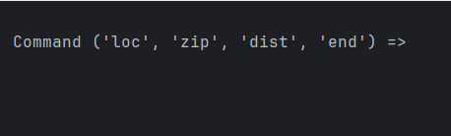
При вводе команды не из списка, возникнет ошибка. Повторите ввод.
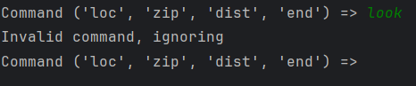

- Команда loc
Команда находит соответствующие индексу город, штат, графство и географические
координаты.
  - Введите название команды: Command ('loc', 'zip', 'dist', 'end') => loc
  - Введите нужный индекс: Enter a ZIP Code to lookup => 12180
  - Если введенный индекс не найден в списке, то появится сообщение об ошибке. Повторите ввод с пункта 1.2.
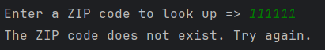
  - Пример работы команды:
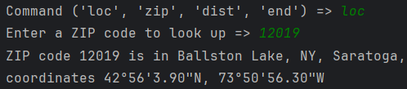
- Команда zip
Команда находит все индексы, соответствующие городу и штату.
  - Введите название команды: Command ('loc', 'zip', 'dist', 'end') => zip
  - Введите название города (регистр значения не имеет): Enter a city name to look up => Miami
  - Введите название штата (регистр значения не имеет): Enter a state name to look up => FL
  - Если введенные штат или город не найдены в списке, то появится сообщение об ошибке. Повторите ввод с пункта 2.2.
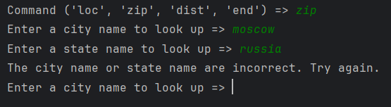
  - Пример работы команды:
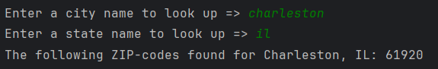

- Команда dist
Команда вычисляет геодезическое расстояние между координатами местоположения, привязанными к соответствую
  - Введите название команды: Command ('loc', 'zip', 'dist', 'end') => dist
  - Введите первый индекс: Enter the first ZIP Code => 12019
  - Введите второй индекс: Enter the second ZIP Code => 33101
  - Если хотя бы один из индексов не найден, то появится сообщение об ошибке. Повторите ввод с пункта 3.2.
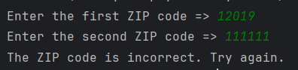
  - Пример работы команды:
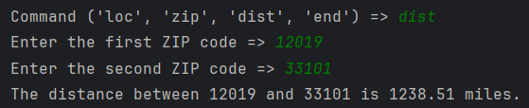
- Команда end
Команда для завершения работы и выхода из программы.
  - Введите название команды: Command ('loc', 'zip', 'dist', 'end') => end
  - Пример работы команды:
